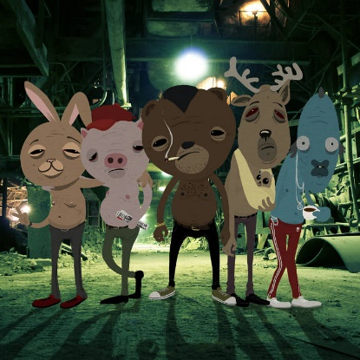
ג'ינה היא אולי אחד ההרכבים הכי בלתי אפשריים להגדרה בנוף המוסיקלי הישראלי היום.
קיימת כבר משנת 2002, היא משלבת קשת רחבה של סגנונות מוסיקליים: רוק ישראלי חמים, Fאנק ו Pאנק, רגאיי, היפ הופ, ג'אז, , מוזיקה מזרחית ונגיעות קלות של רוק מתקדם.
מעל כל אלו, נמצא הטקסט של ג'ינה, שהוא למעשה שפה חדשה בעברית המוסיקלית, וכמו המוסיקה, גם הטקסט מתמרן בין עברית גבוהה והשראות מן המקורות והתרבות הקלאסית העברית, לבין סלנג, ג'יבריש, ושלל "מוטציות" של מילים מהונדסות גנטית.
הטקסט רווי השראות ציטוטים והשפעות, מדויד אבידן, מאיר אריאל ואלון אולארצ'יק, עד החמישייה הקאמרית, הטלויזיה החינוכית והומר סימפסון.
שוטים ועקרבים הוא שיר הנושא מתוך אלבומה השני, הנושא את אותו שם.
שיר שעוסק בזהות, ביחסי אב-בן, בזכרונות ישראליים ועוד..

כל המילים והלחנים מאת אביב כהן II, למעט השיר האחרון שהוא גרסה חדשה לגמרי, בלחן חדש, לשיר "ארץ טרופית יפה" ע"פ אהוד מנור.

איש קשר: אביב כהן
0528449186
Cbufo2@gmail.com

